Modelos Bioinspirados y Heurísticas de Búsqueda

Práctica 3

Daniel Pérez Rodríguez
Índice
Introducción 3
Algoritmos 3
Clase Hormiga 3
Greedy 3
Sistema de Hormigas (SH) 4
Resultados 5
Sistema de Hormigas Elitistas (SHE) 6
Resultados 6
Sistema de Colonias de Hormigas (SCH) 7
Resultados 8
Comparación de resultados 9
Representación gráfica 10
Como ejecutar la práctica 12

Introducción
El objetivo de la práctica es estudiar y desarrollar los siguientes algoritmos:
- Algoritmo de Sistema de Hormigas (SH)
- Algoritmo de Sistema de Hormigas Elitistas (SHE)
- Algoritmo de Sistema de Colonias de Hormigas (SCH)
El código desarrollado deberá encontrar el camino más corto posible para recorrer un número de ciudades determinadas. Para ello emplearemos los ficheros ch130.tsp y a280.tsp. Además, estos algoritmos deberán ser comparados con un algoritmo greedy. Se han utilizado tres semillas para las ejecuciones finales.

Algoritmos
Para la implementación de los algoritmos se ha utilizado una estructura tipo grafo. En la misma, cada nodo representa una ciudad y almacena las coordenadas de la misma así como una lista con los nodos más cercanos a cada ciudad en cuestión. Todos los nodos están interconectados entre ellos mediante aristas. Almacenando la distancia, heurística y feromonas en cada una. Por otro lado, en cada par de nodos hay dos aristas, una para cada sentido. Pero son tratadas igual, es decir, la cantidad de heurística y feromonas será la misma en ambas.

Clase Hormiga
Para recorrer el grafo, se ha desarrollado una clase hormiga. La misma almacenará la ruta seguida hasta el momento, la lista de nodos que aún falta por visitar, la lista de aristas recorridas y el coste de la ruta hasta el momento

Greedy
El algoritmo calculará de forma sencilla una solución inicial. Para ello, tras seleccionar un nodo inicial (el nodo con las primeras coordenadas en el fichero .tsp) se seleccionara el siguiente nodo más cercano. Hasta completar todo el grafo
Ruta ch130.tsp
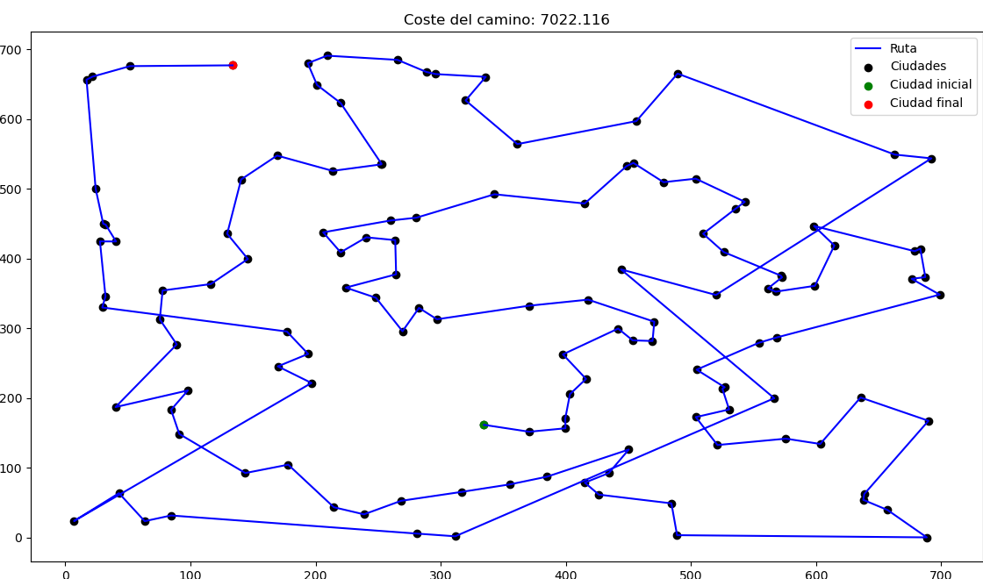

Ruta a280.tsp
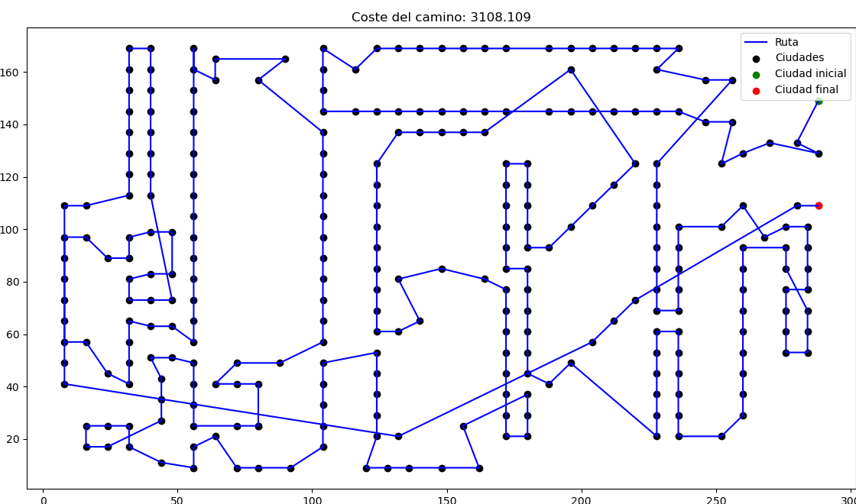

Sistema de Hormigas (SH)
Para la elaboración del código del algoritmo SH, se ha seguido el pseudocódigo mostrado en la teoría. Sin embargo, se ha modificado el apartado de construcción de soluciones. Con el objetivo de aumentar la velocidad del algoritmo. Para ello se ha implementado un método recursivo llamado ants_find_route(g, ant_list, alpha, beta):
- g es el grafo a explorar.
- ant_list es la lista de hormigas que recorrerán el grafo.
- Alpha es el valor que establece la importancia de la información memorística en la regla de probabilística de transición
- beta es el valor que establece la importancia de la información heurística en la regla probabilística de transición
Cada vez que la función sea llamada, cada una de los hormigas buscará el siguiente nodo a seguir. Una vez hecho esto, la función se volverá a invocar. Este proceso se repetirá hasta que las hormigas hayan recorrido el grafo por completo, donde finalmente devolverán el fitness calculado por cada hormiga. Además, en cada una de las hormigas también se almacenará el coste y la ruta tomada.
Cuando una hormiga tenga que decidir por que arista continuar su ruta se empleará la regla probabilística de transición. La misma describe la probabilidad de que una hormiga k, situada en la ciudad r, decide moverse hacia la ciudad s:
, si s e J_{k}(r) | 0 en caso contrario
Donde:
- τ_{rs} es la feromona del arco a_{rs.}
- J_{k}(k) es el conunto de nodos alcanzables desde r no visitados aún por la hormiga k.
- η_{rs} es la inf. Heurística del arco a_{rs.}
- α y β son pesos que establecen un equilibrio entre la importancia de la información memorística y heurística.
Para actualizar las feromonas de cada arista se utilizará la siguiente formula:

Donde:
- , si la hormiga k ha visitado el arco a_{rs} | 0 en otro caso
- C(S_{k}) es el coste de la solución generada por la hormiga k, es decir, la longitud del circuito-solución S_{k}

Resultados

Mejor Ruta SH - ch130.tsp – semilla 118643571
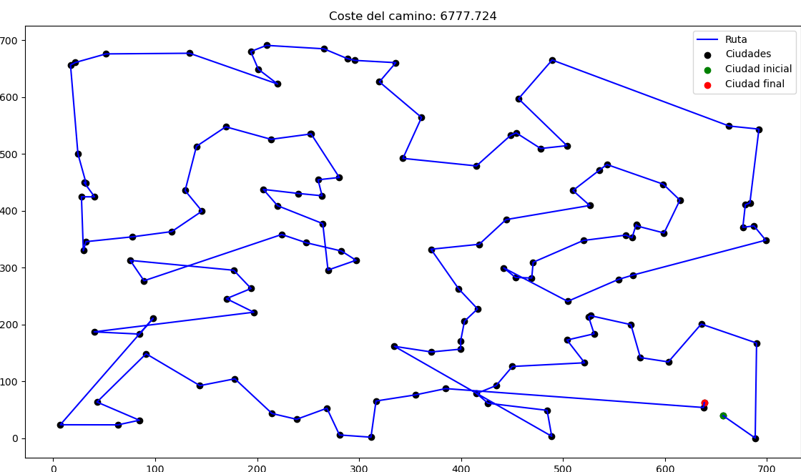

Mejor Ruta SH - a280.tsp – semilla 55942876
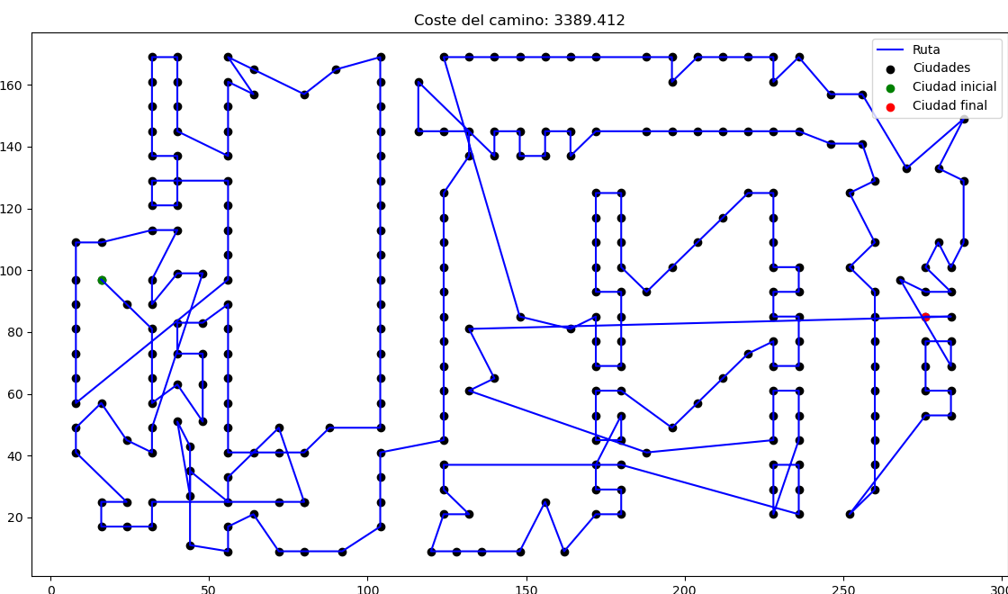

Sistema de Hormigas Elitistas (SHE)
El algoritmo SHE es muy similar al algoritmo SH. Su única diferencia es la regla de actualización que aplica un refuerzo adicional a las aristas que formen parte de la mejor solución encontrada hasta el momento. Para ello empleamos la siguiente formula:

Donde e es el número de hormigas elitistas consideradas y MejorGlobal es la mejor solución obtenida hasta el momento

Resultados
Mejor Ruta SHE - ch130.tsp – semilla 118643571

Mejor Ruta SHE - a280.tsp – semilla 55942876

Sistema de Colonias de Hormigas (SCH)
En el algoritmo SCH, se establecerá un equilibrio entre la exploración de nuevas aristas y la explotación de la información acumulada. Habrá dos tipos de generación de feromonas, global y local. Para la primera se seleccionará la hormiga con la mejor solución hasta el momento, y solo se evaporará feromonas en los arcos que componen está. En la segunda, cada hormiga actualizará la feromona de cada arco que visite para diversificar la búsqueda. Para la actualización global de feromonas usaremos la siguiente formula:

solo se aplica sobre los arcos τ_{rs} e S_{mejorGlobal}. Esta regla se aplicará al final de cada actualización.
En la actualización de feromonas local se usara la siguiente regla:

Con esta operación, la feromona asociada a un arco disminuye cada vez lo visita una hormiga.

Resultados

Mejor Ruta SCH - ch130.tsp – semilla 148263551
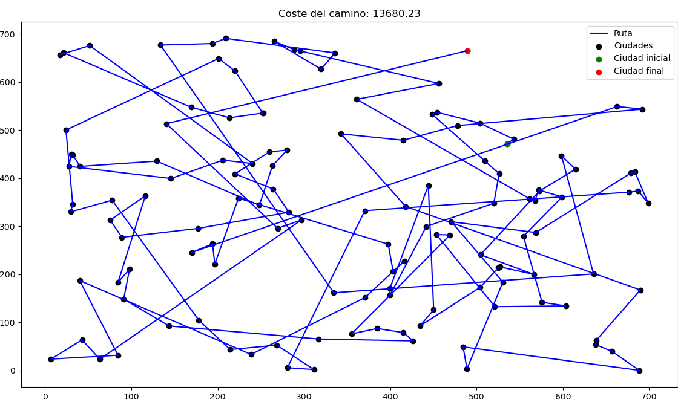

Mejor Ruta SCH - a280.tsp – semilla 148263551
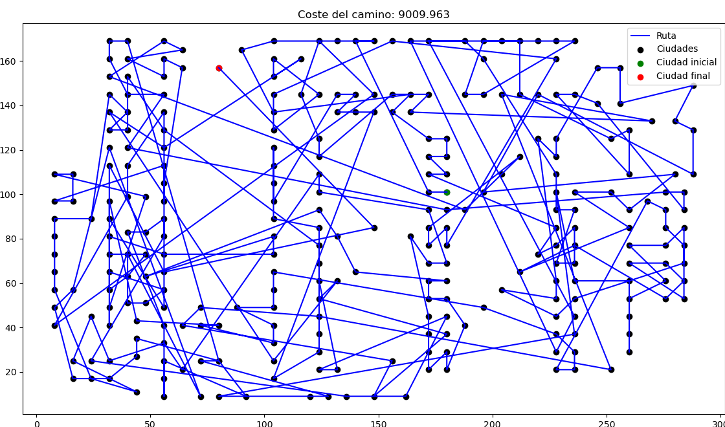

Comparación de resultados
Resultados ch130.tsp
Algoritmo | Ev. Medias | Ev. Mejor | Desv. tipica Ev | Mejor Fitness | Media Fitness | Desv. tipica Fitness
Greedy | 1 | 1 | 0 | 7022,12 | 7022,12 | 9,09E-13
SH | 2316,66 | 2310,4 | 4,71 | 6777,72 | 6880,11 | 78,84
SHE | 2290 | 2280 | 8,16 | 6777,72 | 6880,11 | 78,84
SCH | 7173,33 | 7050 | 98,09 | 13680,23 | 13871,30 | 137,06

Resultados a280.tsp
Algoritmo | Ev. Medias | Ev. Mejor | Desv. tipica Ev | Mejor Fitness | Media Fitness | Desv. tipica Fitness
Greedy | 1 | 1 | 0 | 3108,11 | 3108,11 | 0
SH | 320 | 320 | 0 | 3389,41 | 3521,79 | 98,7
SHE | 320 | 320 | 0 | 3389,41 | 3521,79 | 98,7
SCH | 1816,67 | 1810 | 4,71 | 9009,96 | 9193,7 | 173,16

En el fichero ch130 podemos observar como los algoritmos SH y SHE consiguen mejores resultados que la solución greedy. Pero con un número de evaluaciones muchos mayor. Sin embargo, el algoritmo SH y SHE han tenido el mismo comportamiento. No sabiendo identificar cual es el problema. El algoritmo con peores resultados obtenidos ha sido el SCH, obteniendo resultados considerablemente peores al resto. He presentado problemas al identificar los fallos en este algoritmo(cuando termina una ejecución todas las aristas presentan el mismo valor de feromonas).

Representación gráfica
Cada vez que se ejecute un algoritmo se mostrará los resultados utilizando 3 tipos de gráficas (menos en el algoritmo Greedy). Se mostrará la mejor ruta encontrada, la evolución del fitness durante la ejecución (historial de coste) y el estado de las feromonas en cada arco al finalizar el algoritmo. Todas las graficas generadas se encuentran en la carpeta: ‘./study’. Ejemplo:

Mejor ruta - ch130.tsp – semilla 55942876

Historial de coste - ch130.tsp – semilla 55942876
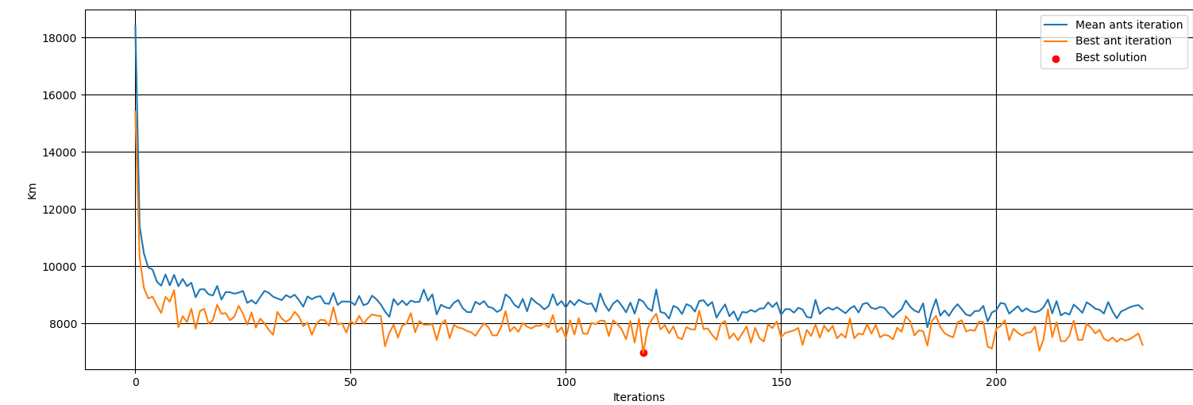

Mapa de feromonas - ch130.tsp – semilla 55942876
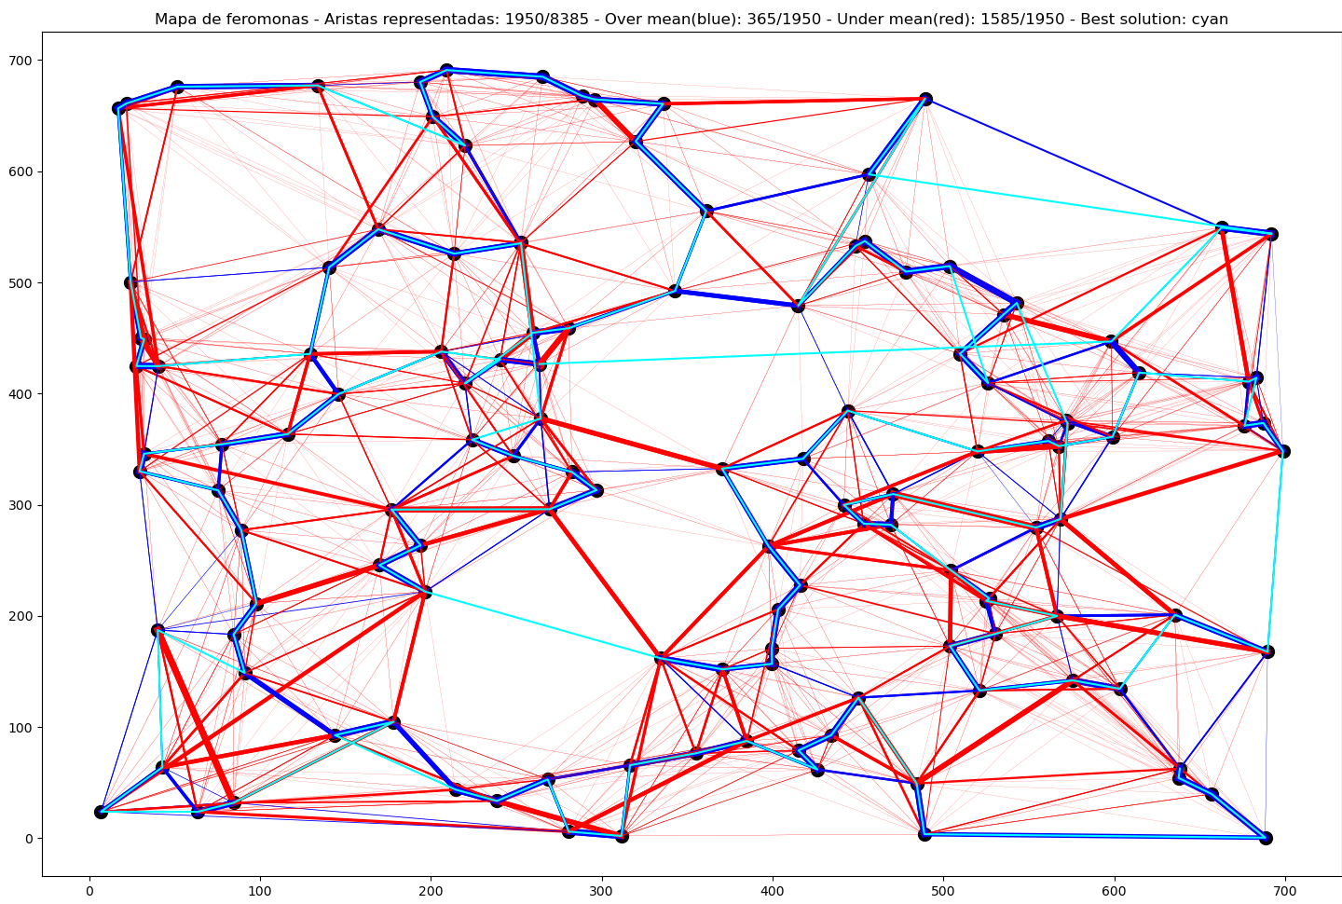

Las líneas rojas y azules representan la cantidad de feromonas que tiene una arista al final de la ejecución del algoritmo. Siendo las de color rojo las que están por debajo de la media(menos prometedoras). Las finas son las que más se acercan al mínimo global y las más gruesas las más cercanas a la media. Por otro lado, las líneas azules representan las más cercanas al máximo de feromonas global(más prometedoras). Las más finas las más cercanas a la media y las más gruesas las más cercanas al máximo global. Cabe aclarar se han representado los 15 nodos más cercanos a cada nodo (con el fin de tener mayor claridad visual). Por último, la línea de color cian representa la ruta tomada por la hormiga.

Como ejecutar la práctica
Para ejecutar la practica abriremos el archivo Practica3.ipynb con jupyterLab o Jupyter Notebook.
Una vez hecho eso, el código esta estructura de forma que a partir de un archivo de semillas en un archivo .csv, se ejecutará la práctica. Este archivo se deberá guardar en la carpeta ‘seeds’. Un archivo seed tiene la siguiente estructura:
Orden | Semilla
0 | 876643
1 | 486432
… | ...
n | 435468

Escribiremos el nombre del archivo .csv sin la extensión en la siguiente variable:
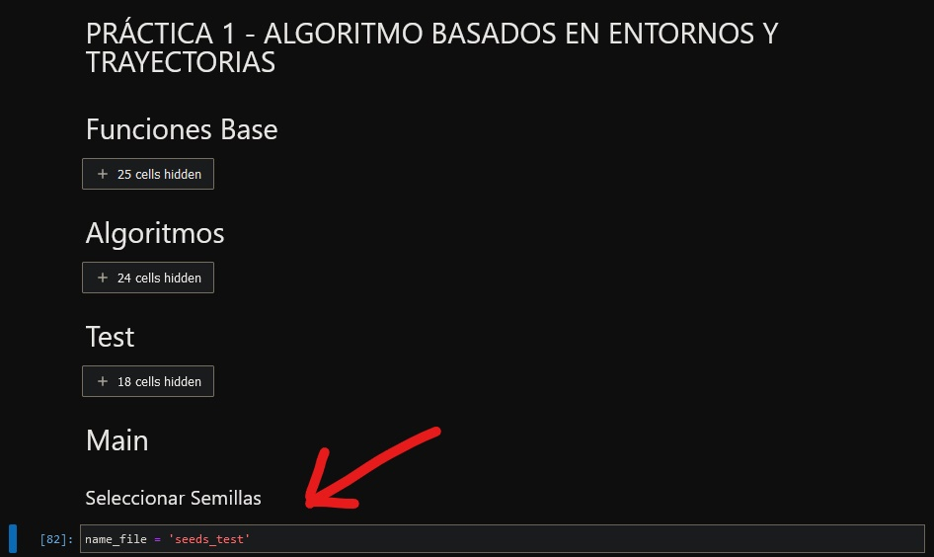

Una vez hecho esto, podremos ejecutar el notebook entero.
Para su correcto funcionamiento será necesario instalar la librería networkx:
pip install networkx

Esta clase nos permitirá crear los grafos de la práctica.

